SÍNTESIS ORGÁNICA (III)

GRADO 11 – SEMANA 15 – TEMA: SÍNTESIS ORGÁNICA (III)


EN COLOMBIA SE PODRÁ PEDIR LA EUTANASIA A TRAVÉS DE REDES SOCIALES

Los pacientes que sufran de una enfermedad terminal podrán solicitar formalmente a través de las redes sociales ser sometidos a eutanasia, según lo determina nueva reglamentación del Ministerio de Salud de Colombia. "Una persona no necesita de una notaría, puede simplemente grabar un video y subirlo a YouTube con dos testigos. Ahí debe decir de manera inequívoca que quiere someterse al procedimiento", explicó el ministro de Salud, Alejandro Gaviria.

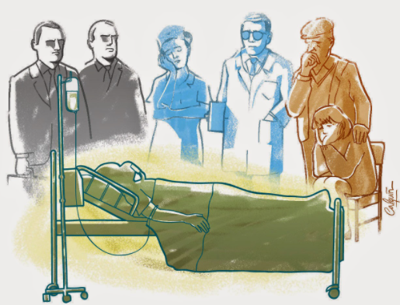
El ministro aclaró que la persona puede manifestar su decisión a través de Twitter, Facebook y Youtube, sin necesidad de estar en frente de un notario. "Esta resolución realmente implica que se quiere confiar en la gente", agregó Gaviria. La decisión busca evitar intermediación de los familiares y amigos del paciente y tener en cuenta únicamente su voluntad.

Niños y adultos con derecho a morir dignamente
En marzo pasado, el Gobierno colombiano reglamentó la eutanasia para menores de edad que tengan una expectativa de vida menor a los seis meses. La medida involucra únicamente a los niños mayores de 12 años.
En febrero pasado la Corte Constitucional le ordenó al Gobierno modificar la norma vigente para permitir que los familiares de un paciente en estado vegetativo puedan solicitar la eutanasia. El fallo del alto tribunal abrió la puerta para modificar la norma actual, que indicaba que únicamente la persona enferma debía expresar su voluntad de morir dignamente.

A pesar de esto, la Iglesia Católica continúa manifestando su rechazo, pues argumenta que la eutanasia es la eliminación deliberada de una persona inocente. "Es algo para la Iglesia innegociable y es un valor que debemos defender. No se puede eliminar el dolor matando", dijo a inicios de este mes el presidente de la Conferencia Episcopal de Colombia, monseñor Óscar Urbina.

El primer caso de eutanasia en Colombia se registró en 2015, cuando un hombre de 75 años que padecía cáncer terminal fue sometido al procedimiento luego de recibir el beneplácito del centro en donde se atendía y tras la solicitud de sus familiares por medio de un amparo constitucional.

GRADO 11 – SEMANA 15 – TEMA: SÍNTESIS ORGÁNICA (III)
SÍNTESIS ORGÁNICA (III)
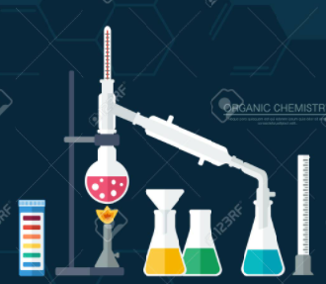
La síntesis orgánica es la construcción planificada de moléculas orgánicas mediante reacciones químicas. La síntesis de compuestos orgánicos se ha convertido en uno de los ámbitos más importantes de la química orgánica.

7. REACCIONES DE HIDROLISIS: Las reacciones de hidrolisis es adición de agua, se presenta en algunos grupos funcionales que aparece a continuación:
A. ALQUENOS: Se presentan en presencia de ácidos como catalizadores.
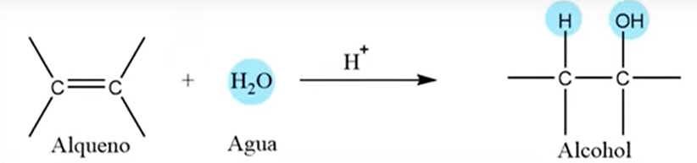
EJEMPLO:
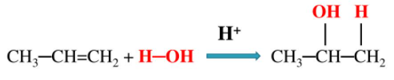
B. ALQUINOS: El acetileno se transforma en acetaldehído, y los demás alquinos se transforman en cetonas. Se hace en presencia de H₂SO₄ y Mercurio (Hg).
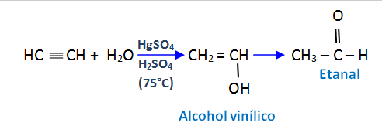
EJEMPLO:
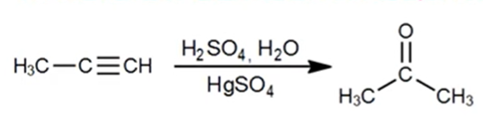

C. ESTERES: Se realiza en un medio ácido, conduce a la formación de un ácido y un alcohol.
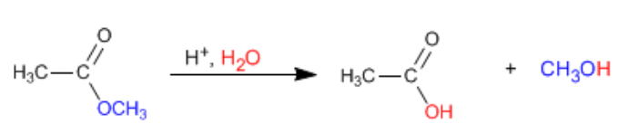

D. NITRILOS: La reacción puede llevarse a cabo en un medio neutro, ácido y básico; da como resultado un acido y una sal de amonio.
GRADO 11 – SEMANA 15 – TEMA: SÍNTESIS ORGÁNICA (III)
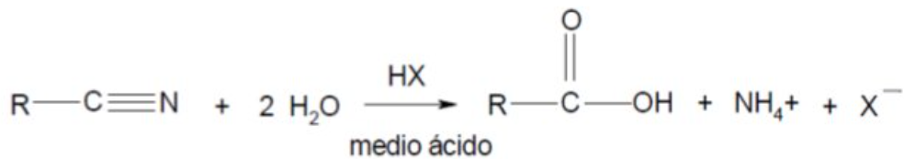

E. ANHIDRIDOS: Reaccionan con el agua para dar dos moléculas de agua.
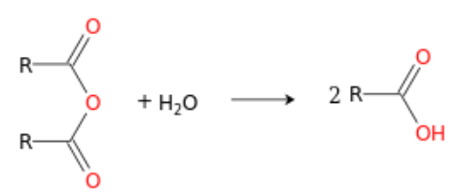
EJEMPLO:
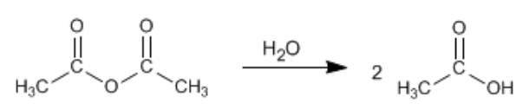
F. HALUROS DE ACILO: Se hidrolizan para dar un ácido del cual proviene:
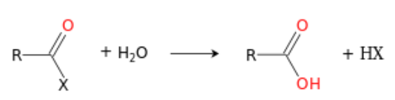
EJEMPLO:
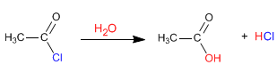
G. AMIDAS: Se realiza en un medio básico, formando una sal de ácido y amoniaco; mientras en un medio acido produce el ácido y sal de amonio.
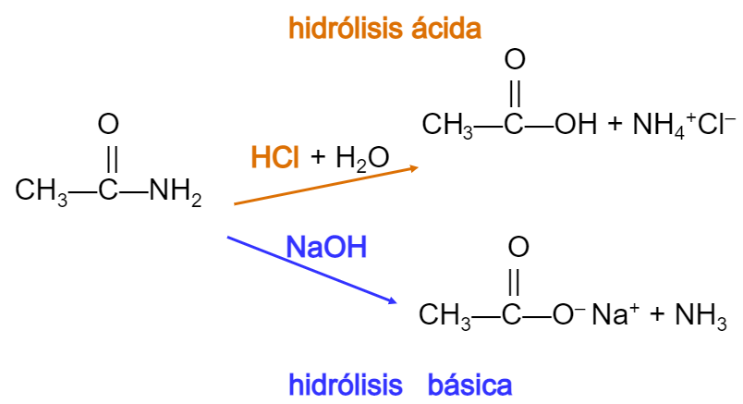

8. REACCIONES DE OXIDACIÓN:
GRADO 11 – SEMANA 15 – TEMA: SÍNTESIS ORGÁNICA (III)

A. ALQUENOS: La reacción de KMnO₄ diluido y frio conduce la formación de dioles; y la oxidación fuerte con K₂Cr₂O₇ o KMnO₄ concentrado y caliente en presencia de un acido fuerte y se produce ácidos carboxílicos y cetonas.

Diluido y Frio:
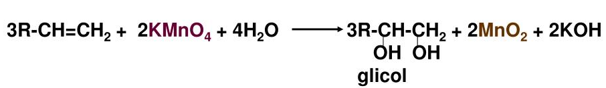

Caliente y concentrado:
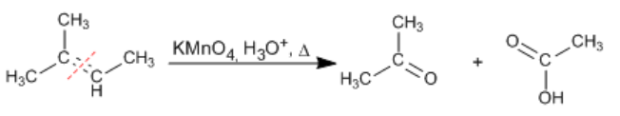

B. ALQUINOS: Pueden oxidarse con ozono (O₃) o KMnO₄ para producir dos moléculas de ácido carboxilico.
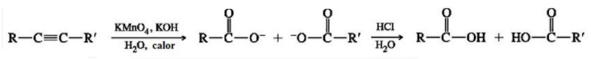

C. ALCOHOLES: Dependiendo del agente oxidante que se emplee y el alcohol de partida produce aldehído, cetona o ácido. Alcoholes terciarios no se oxidan.
- Si se emplea CrO₃ en piridina y es alcohol primario se obtiene aldehído.
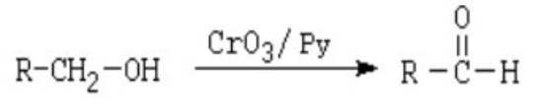
- Si se emplea CrO₃ en piridina y es alcohol secundario se obtiene cetona.
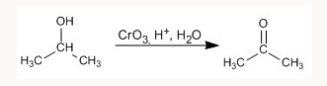
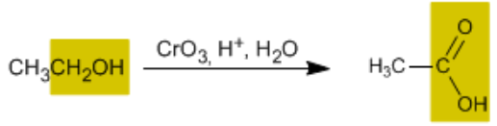
- Si se emplea un oxidante fuerte en alcohol primario produce un ácido carboxílico.

D. ALDEHÍDOS: Se oxidan para formar ácidos carboxílicos:
GRADO 11 – SEMANA 15 – TEMA: SÍNTESIS ORGÁNICA (III)
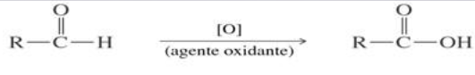
EJEMPLO:
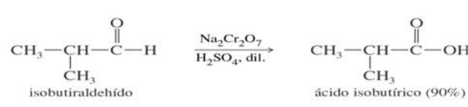

ACTIVIDADES POR DESARROLLAR

1. Con base a la lectura “EN COLOMBIA SE PODRÁ PEDIR LA EUTANASIA A TRAVÉS DE REDES SOCIALES”. Contestar las siguientes preguntas:
- ¿Cómo una persona puede solicitar en redes sociales la eutanasia? _______
__________________________________________________________________________________________________________________________________________________
- ¿Estas de acuerdo con la Eutanasia? y ¿En qué casos? _____________________
______________________________________________________________________________________________________________________________________________________________________________________________________________________________
- En que condiciones se acepta la eutanasia en los niños menores de 12 años:_______________________________________________________________________________________________________________________________________________
- ¿Qué argumentos tiene la iglesia catolica frente a la aprobacion de la Eutanasia en Colombia? __________________________________________________
____________________________________________________________________________________________________________________________________________________
2. Marca X si la respuesta es V verdadera o F si la afirmaciòn es falsa:

AFIRMACIONES | V | F
La hidrolisis se da cuando agregamos agua.
La oxidación de alcoholes secundarios da la formacion de un acido.
La oxidación de alquenos con un oxidante fuerte y con calor produce ácidos carboxílicos.
Las cetonas no se oxidan con agentes oxidantes.
La hidrolisis de haluros de acilos producen acidos carboxilicos y alcoholes.
La hidrolisis de alquenos producen aldehidos.

3. Colorea que grupos funcionales presentan las siguientes reacciones químicas:
GRADO 11 – SEMANA 15 – TEMA: SÍNTESIS ORGÁNICA (III)
Reacciones de hidrolisis. | ALQUENOS | ALQUINOS | ALCOHOLES | ALDEHIDOS | ESTERES | HALUROS DE ACILO | NITRILOS | ANHIDRIDOS
Reacciones oxidación. | ALQUENOS | ALQUINOS | ALCOHOLES | ALDEHIDOS | ESTERES | HALUROS DE ACILO | NITRILOS | ANHIDRIDOS

- Colorea las reacciones quimicas de la columna A con sus respectivas condiciones ubicadas en la columna B.
COLUMNA A | COLUMNA B
___ Reacción de oxidación. | - Reaccion de adición agua en medios ácidos.
___ Reacción de Hidrolisis. | - Reaccion con agentes oxidantes como KMnO₄ o CrO₃ en presencia de piridina; en algunos casos en medios ácidos.

- Completa las siguientes reacciones químicas y dar el nombre a los compuestos resultantes:

$$\frac{ }{A \left(3-Octino\right)}+ H2 \frac{ Pt }{ }> \frac{ }{B\left( \right)}$$

$$\frac{ }{B\left( \right)} +KMnO4+H2O \frac{ }{C \left( \right)}$$

$$\frac{ }{C\left( \right)} +{CrO}_{3 } Piridina \frac{ }{D \left( \right)}$$

b.
$$\frac{ }{E\left(1-heptino\right)} +H_{2}O \frac{H_{2}SO_{4}}{HgSO4 75ºC} \frac{ }{F\left( \right)}$$

$$\frac{ }{F\left( \right)} \frac{{Na}_{2}CrO_{7}}{H2SO4 diluido} \frac{ }{H\left( \right)}$$

c.
$$\frac{ }{I \left(1-Hexanol\right)}+CrO3 Piridina \frac{ }{K\left( \right)}$$

$$\frac{ }{K \left( \right)}+\frac{Na2CrO7}{H2SO4 diluido} \frac{ }{L\left( \right)}$$

d.
GRADO 11 – SEMANA 15 – TEMA: SÍNTESIS ORGÁNICA (III)
$$\frac{ }{M\left(Cloruro de propanoilo\right)} +H2O \frac{ }{N\left( \right)}+HCL$$

e.
$$\frac{ }{P \left(2-Octino\right)}+ H2 \frac{ Pt}{ } \frac{ }{Q\left( \right)}$$

$$\frac{ }{Q \left( \right)} +H_{2}O H+ \frac{ }{R\left( \right)}$$

$$\frac{ }{R\left( \right)} +CrO3 Piridina \frac{ }{S\left( \right)}$$

- Utilizando la síntesis orgánica obtener las siguientes sustancias a partir de los siguientes compuestos (emplear las reacciones de hidrogenacion, hidracidos y ozonolisis; no olvidar emplear catalizadores)
- Acido pentanoico a partir de la pentamida.

- Etanal a partir del Propanoato de etanoilo


VALORA TU APRENDIZAJE |  | SI | NO | A VECES
1.Cognitivo | Reconoce y aplica las reacciones de hidrolisis y oxidación.
2.Procedimental | Realiza ejercicios propuestos de síntesis orgánica.
3.Actitudinal | El estudiante demuestra una buena actitud para el desarrollo de las actividades.


FUENTES BIBLIOGRAFICAS:
https://educa-ciencia.com/reaccion-quimica/
VARIOS. Autores. Química 3BGU. Editorial Juan Bosco. 2016. Bogotá, Colombia.

